АДМИНИСТРАЦИЯ МУНИЦИПАЛЬНОГО ОБРАЗОВАНИЯ
ТИХВИНСКИЙ МУНИЦИПАЛЬНЫЙ РАЙОН
ЛЕНИНГРАДСКОЙ ОБЛАСТИ
(АДМИНИСТРАЦИЯ ТИХВИНСКОГО РАЙОНА)

ПОСТАНОВЛЕНИЕ

30 июля 2012 г. 01-1778-а
от __________________________ № _________

О регулировании розничной продажи алкогольной продукции и утверждении перечня предприятий, осуществляющих выездное оказание услуг во время проведения мероприятий, связанных с празднованием 05 августа 2012 года 85-летия образования Ленинградской области
21,2500 ДО

В соответствии с соглашением от 04 мая 2011 года №02-137/01-179 об осуществлении части полномочий администрации Тихвинского городского поселения по решению вопросов местного значения поселения администрацией Тихвинского района; решениями совета депутатов Тихвинского городского поселения от 05 июля 2010 года №02-113 «О регулировании розничной продажи алкогольной продукции на территории Тихвинского городского поселения»; от 18 января 2006 года №02-78 (с изменениями и дополнениями) «Об упорядочении деятельности по выездному оказанию услуг на территории Тихвинского городского поселения»; а также в целях обеспечения общественного правопорядка во время проведения праздничных мероприятий, администрация Тихвинского района ПОСТАНОВЛЯЕТ:
- Утвердить состав прилегающих территорий к муниципальному учреждению «Тихвинский Районный Дом Культуры» (месту проведения массовых мероприятий) из расчета не менее 100 метров, согласно схеме (приложение №1).
- Утвердить перечень объектов потребительского рынка, входящих в состав этих территорий, в которых не допускается розничная продажа алкогольной продукции с содержанием этилового спирта более 15 процентов объема готовой продукции 05 августа 2012 года в период с 19.00 до 21.00 часа (приложение №2).
- Утвердить перечень предприятий потребительского рынка, осуществляющих выездное оказание услуг на площадке у муниципального учреждения «Тихвинский Районный Дом Культуры» 05 августа 2012 года (приложение №3).
- Отделу по развитию малого, среднего бизнеса и потребительского рынка:
  - обеспечить организацию выездного оказания услуг на праздничных площадках, оформление и выдачу хозяйствующим субъектам Разрешений установленного образца;
  - уведомить руководителей предприятий потребительского рынка, указанных в приложении №2, о необходимости выполнения ими условий по ограничению розничной продажи алкогольной продукции.
- Рекомендовать руководителям предприятий потребительского рынка, указанным в приложении №2, в период проведения праздничных мероприятий 05 августа 2012 года приостановить розничную продажу напитков в стеклянной таре: безалкогольных и алкогольных напитков (в том числе с содержанием этилового спирта более 15 процентов объема готовой продукции), пива.
- Рекомендовать отделу Министерства внутренних дел Российской Федерации по Тихвинскому району Ленинградской области обеспечить контроль за предприятиями потребительского рынка, указанными в приложении №2 и осуществляющими выездное оказание услуг на праздничных площадках.
- Контроль за исполнением постановления возложить на заместителя главы администрации по экономике и инвестициям А.А.Федорова.

И.о.главы администрации И.В.Гребешкова

Т.А.Ким
74-190
СОГЛАСОВАНО:
Заведующий общим отделом | И.Г.Савранская
Заведующий юридическим отделом | В.В.Максимов
Заместитель главы администрации | А.А.Федоров

РАССЫЛКА:
Дело | 1
Отдел по развитию малого, среднего бизнеса и потребительского рынка | 1
О МВД России по Тихвинскому району ЛО | 1
ООО «Михалыч» | 1
ООО «Армада» | 1
ООО «Фора» | 1
ООО «Грация» | 1
ООО «Сияние» | 1
ООО «Парадиз» | 2
ООО «Академик Пирогов» | 1
ООО «Агроторг» | 2
ООО «Триада» | 1

ВСЕГО: | 14

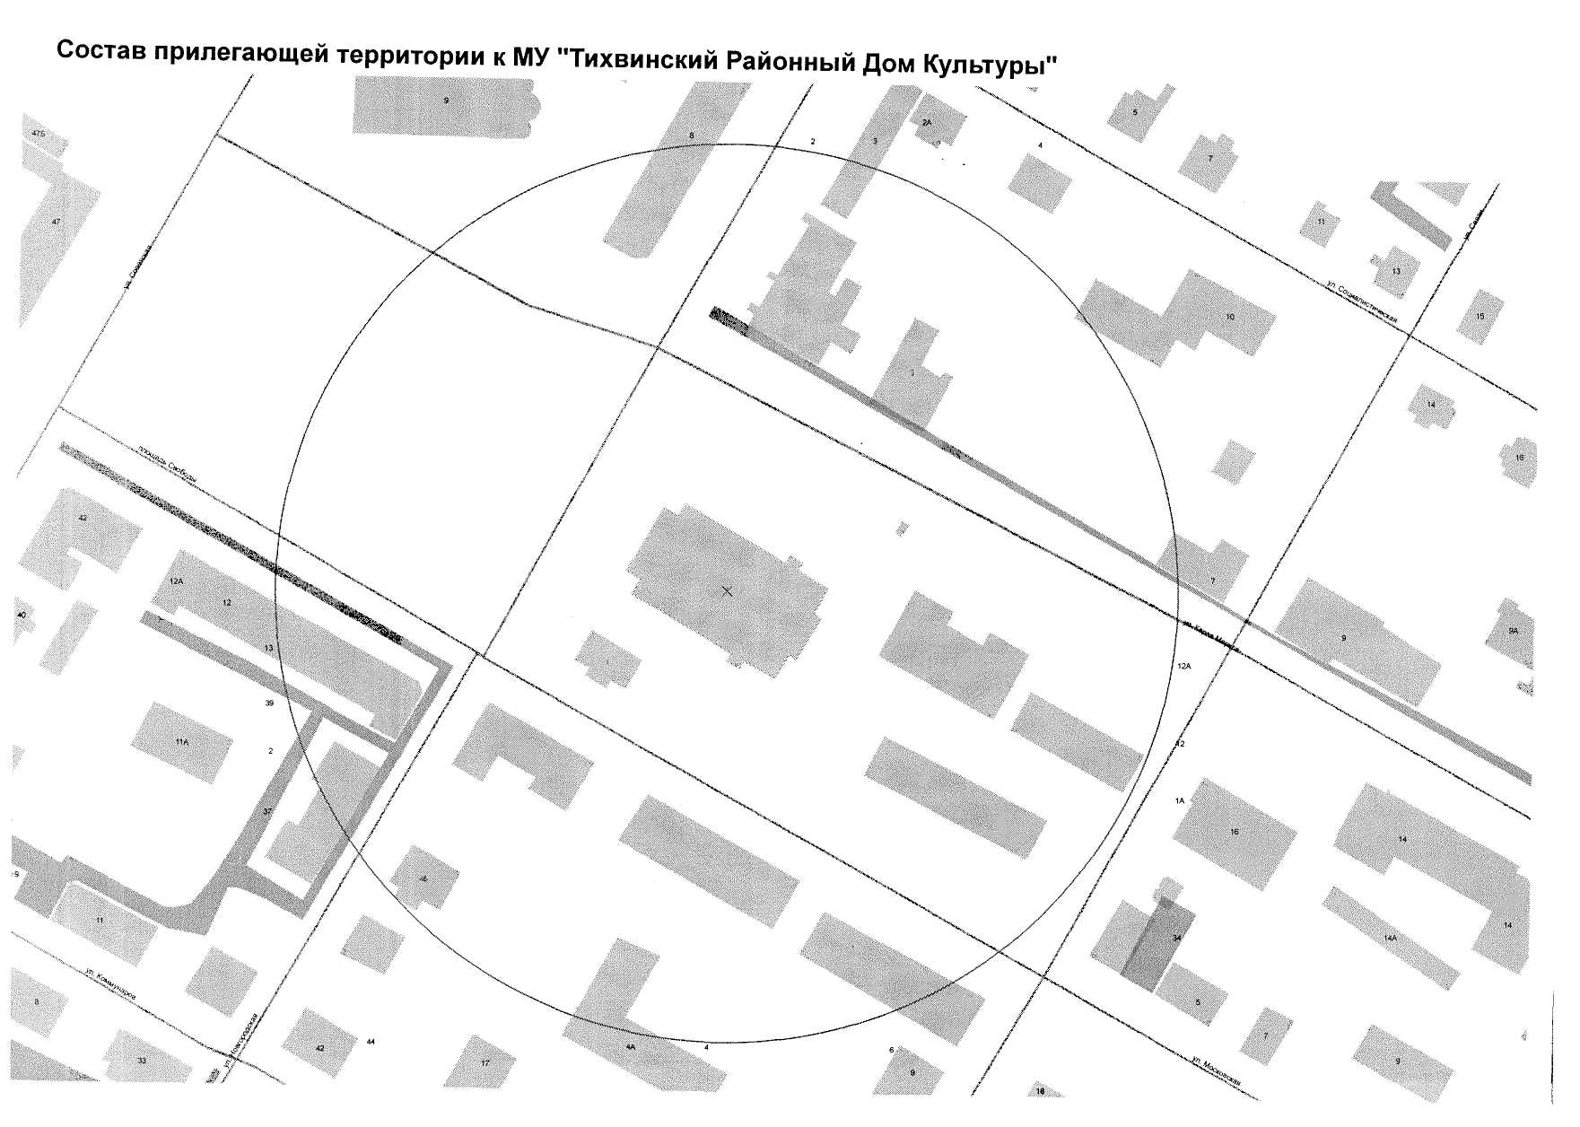
УТВЕРЖДЕН
постановлением администрации
Тихвинского района
от 30 июля 2012 г. №01-1778-а
(приложение №1)

УТВЕРЖДЕН
постановлением администрации
Тихвинского района
от 30 июля 2012 г. №01-1778-а
(приложение №2)

Перечень
объектов потребительского рынка,
в которых не допускается розничная продажа
алкогольной продукции с содержанием этилового спирта
более 15 процентов объема готовой продукции
05 августа 2012 года в период с 19.00 до 21.00 часа

1. Перечень объектов потребительского рынка, расположенных
на территории, прилегающей к муниципальному учреждению
«Тихвинский Районный Дом Культуры»

- Магазин «Михалыч» (общество с ограниченной ответственностью «Михалыч»), расположенный по адресу: город Тихвин, площадь Свободы, дом 2.

- Кафе «Оранжевое небо», расположенное по адресу: город Тихвин, улица Карла Маркса, дом 12А; торговый отдел, расположенный по адресу: город Тихвин, улица Карла Маркса, дом 12 (общество с ограниченной ответственностью «Армада»).

- Магазин «Гастроном» (общество с ограниченной ответственностью «Фора»), расположенный по адресу: город Тихвин, площадь Свободы, дом 2.

- Кафе «Трактир на Екатерининской» (общество с ограниченной ответственностью «Грация»), расположенное по адресу: город Тихвин, улица Карла Маркса, дом 7.

- Магазин «Пятерочка» (общество с ограниченной ответственностью «Агроторг»), расположенный по адресу: Ленинградская область, город Тихвин, площадь Свободы, дом 8.
______________
УТВЕРЖДЕН
постановлением администрации
Тихвинского района
от 30 июля 2012 г. №01-1778-а
(приложение №3)

Перечень
предприятий потребительского рынка,
осуществляющих выездное оказание услуг
на площадке у муниципального учреждения
«Тихвинский Районный Дом Культуры»
05 августа 2012 года

№  п/п | Наименование  х/с | Наименование вида  оказываемых услуг  (вида реализуемой продукции)
1. | ИП Водяк Н. Б. | Сувенирная и маскарадная продукция
2. | ООО «Праздник плюс» | Маскарадная продукция, воздушные шары
3. | ИП Босенко Т.А. | Услуги общественного питания
____________

